Đáp án lý 11
Câu 1 (2,5đ):
- Ý 1 (0,5đ)
- Ý 2 (0,5đ)
- Biểu thức (0,25đ)
- Bài toán
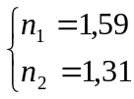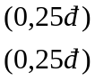
r = 38,86⁰ (0,25đ)
Góc hợp bởi tia phản xạ và tia khúc xạ là 113,14⁰ (0,5đ)

Câu 2: 2đ
a/. Tính góc hợp bởi hướng của tia tới và tia khúc xạ
Ta có: n₁.sini = n₂.sinr
1.sin60 = .sinr
=> r = 30⁰ 0,5đ
=> Góc hợp bởi hướng của tia tới và tia khúc xạ: D = i – r = 60 – 30 = 30⁰. 0,5đ

b/. Đi từ thủy tinh → không khí 0,5đ

i 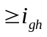
Ta có: sini_{gh} = =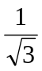 => i_{gh} = 35,26⁰.
=> i 35,26⁰
=> i_{min} = 35,26⁰ 0,5đ
Câu 3  (3đ) | - + Thấu kính rìa dày là TKPK nên f = 1/D = - 0,2m= - 20cm  b) + Mặt khác -d/ / d = ½ suy ra : d/ = -1/2 .d (1)  + Mà 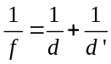(2)  + Thế (1) vào (2) suy ra: d = 20 cm, d’ = -10 cm  c)+ Ta có : -d/_{sau} /d_{sau} = 1/3 suy ra : d/_{s} = -d_{s}/3 (3)  + Mà 1/d_{s} + 1/ d_{s} = 1/f (4)  + Thế (3) vào (4) suy ra : d_{s} = 40cm  + vậy phải dời vật ra xa kính một đoạn: s = d_{s} –d = 40-20= 20cm | 0,5  0,5  0,5  0,5  0,25  0,25  0,25  0,25 đ

Câu 4 (25đ):
- Định nghĩa phản xạ toàn phần
- 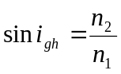
i = 60⁰
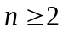

Câu 5 (25đ):
a/ Tật cận thị vì CV không ở vô cực
D = -2 dp
b/ d = 15,78cm

